**SPRING FRAMEWORK**

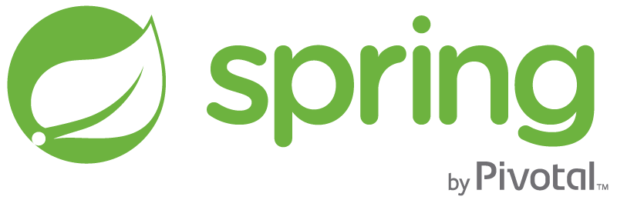

1. Sự ra đời của Spring

Vào năm 2002, Spring Framework phát hành phiên bản đầu tiên bởi Rod Johnson. Hiện nay, Spring đã trở thành framework mã nguồn mở phổ biến nhất để xây dựng các ứng dụng doanh nghiệp. Trên 50% các ứng dụng web Java hiện nay đang sử dụng Spring.

Để ngăn chặn sự phức tạp trong phát triển các ứng dụng, Spring Framework thường dựa trên các quan điểm như sau:

* Đơn giản hóa công việc phát triển thông qua việc sử dụng các đối tượng Java đơn giản POJO (Plain Old Java Object)
* Nới lỏng ràng buộc giữa các thành phần thông qua việc sử dụng Dependency Injection và viết các interface
* Tiếp cận lập trình khai báo bằng cách sử dụng các quy tắc (convention) và các khía cạnh (aspect) chung
* Giảm thiểu các mã nghi thức và soạn sẵn (boilerplate) thông qua việc sử dụng các khuôn mẫu (template) và các khía cạnh

1. Spring Core

Spring Core chính là thành phần trung tâm, cốt lõi của Spring Framework. Đây chính là nền tảng để xây dựng nên các thành phần khác.

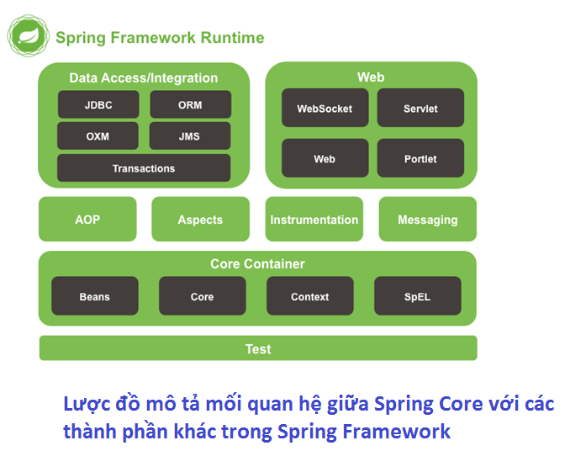

1. Spring Bean

Spring Bean là trung tâm của Spring Core và là trái tim của một ứng dụng Spring. Spring BeanSpring Framework được thiết kế từ lõi bằng cách sử dụng các POJO hay các Spring Bean. Spring Bean có thể được hiểu là các đối tượng Java đơn giản. Điều này khá tương đồng với nguyên lý thiết kế "Đơn trách nhiệm" (single responsibility principle) của Robert C Martin trong lập trình hướng đối tượng

1. Dependency Injection (DI)

Dependency Injection là một sức mạnh nổi bật của Spring Framework. Dependency Injection là một mẫu thiết kế phần mềm mà các đối tượng phụ thuộc sẽ được inject vào một lớp nào đó. Dependency Injection là một implementation cụ thể của khái niệm Inversion of Control (đảo ngược điều khiển)

Xét một ví dụ đơn giản về Dependency Injection như sau: Bạn có một web controller có nhiệm vụ lưu thông tin gửi từ form người dùng. Theo nguyên lý Đơn trách nhiệm (single responsibility principle), bạn không muốn lớp controller tương tác với cơ sở dữ liệu. Vì thế, bạn sẽ sử dụng một lớp service để làm công việc này. Như vậy, controller của bạn sẽ chỉ phải xử lý dữ liệu của form (get form data, validate data, ...) rồi gọi một phương thức của lớp service được inject để lưu dữ liệu. Controller không cần lo về kết nối cơ sở dữ liệu. Cũng như service không cần phải biết request có những thông tin gì.

1. Spring Context

Spring Context mang mọi thứ lại với nhau. Spring Context kế thừa các tính năng của Spring Bean và bổ sung các hỗ trợ cho internationalization (ví dụ như các resource bundle), event propagation, resource loading ... Ngoài ra, Spring Context cũng hỗ trợ các tính năng của Java EE như EJB, JMX và truy cập từ xa cơ bản. Interface ApplicationContext là tiêu điểm của Spring Context.

1. Spring Expression Language (SpEL)

Spring Expression Language là một ngôn ngữ ngắn gọn giúp cho việc cấu hình Spring Framework trở nên linh hoạt hơn

1. Các dự án trong Spring Framework

Spring Framework là một tập hợp của nhiều dự án con. Spring Core như chúng ta đã tìm hiểu là nền tảng của các dự án trong Spring Framework. Một một dự án sẽ đảm nhận một chức năng riêng trong việc xây dựng các ứng dụng doanh nghiệp.

1. Các dự án lớn trong Spring
   1. Spring MVC

Spring MVC được thiết kế dành cho việc xây dựng các ứng dụng nền tảng web. Đây là một dự án chúng ta không thể bỏ qua khi xây dựng các ứng dụng Java web

* 1. Spring Data

Cung cấp một cách tiếp cận đúng đắn để truy cập dữ liệu từ cơ sở dữ liệu quan hệ, phi quan hệ, map-reduce và hơn thế nữa.

* 1. Spring Security

Dự án này cung cấp các cơ chế xác thực (authentication) và phân quyền (authorization) cho ứng dụng của bạn.

* 1. Spring Boot

Spring Boot là một framework giúp phát triển cũng như chạy ứng dụng một cách nhanh chóng.

* 1. Spring Batch

Dự án này giúp chúng ta dễ dàng tạo các lịch trình (scheduling) và tiến trình (processing) cho các công việc xử lý theo mẻ (batch jobs).

* 1. Spring Integration

Spring Integration là một implementation của Enterprise Integration Patterns (EIP). Dự án này thiết kế một kiến trúc hướng thông điệp hỗ trợ việc tích hợp các hệ thống bên ngoài.

* 1. Spring XD

Mục tiêu của dự án này là đơn giản hóa công việc phát triển các ứng dụng Big Data.

* 1. Spring Social

Dự án này sẽ kết nối ứng dụng của bạn với các API bên thứ ba của Facebook, Twitter, Linkedin ...

1. Nguồn tham khảo

https://spring.io/